**大安高工進修部因應新冠肺炎師生自我健康監測管理紀錄表**(0406 版)

班級: 座號: 姓名: 日期: 年 月 日

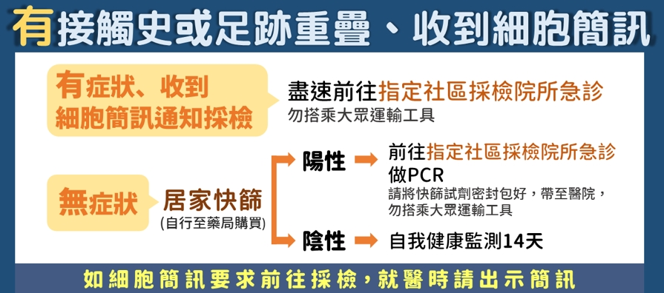

可上課，請觀察自身症狀14天。但倘若有家人確診或居家隔離，請告知學校(校安專線)，若出現發燒、上呼吸道、腹瀉、嗅味覺異常等症狀，全程應佩戴醫用口罩，儘速至就近指定社區採檢院所就醫，不得搭乘大眾運輸。可撥打免付費防疫專線1922(或0800-001922)諮詢。就醫時請主動告知接觸史、旅遊史、職業暴露、周遭其他人是否有類似症狀等。

快篩試劑發送日: 年 月 日，快篩結果:□陰性，請檢附照片檔

|  |  |  |  |  |  |  |  |
| --- | --- | --- | --- | --- | --- | --- | --- |
| 日期 | 上午(℃) | 下午(℃) | 健康狀況 | 日期 | 上午(℃) | 下午(℃) | 健康狀況 |
|  |  |  |  |  |  |  |  |
|  |  |  |  |  |  |  |  |
|  |  |  |  |  |  |  |  |
|  |  |  |  |  |  |  |  |
|  |  |  |  |  |  |  |  |
|  |  |  |  |  |  |  |  |
|  |  |  |  |  |  |  |  |
| ★請落實自我健康監測至少2週(戴口罩、早晚量體溫、勤洗手、保持社交距離)  ★出現疑似症狀或身體不適，請假不上班不上課，持簡訊畫面至醫院就醫(勿搭乘大眾運輸工具) | | | | 學生測量完，請家長簽名: | | | |

防疫宣導資訊:嚴重特殊傳染性肺炎

https://www.cdc.gov.tw/Disease/SubIndex/N6XvFa1YP9CXYdB0kNSA9A

或APP疾管家